2 апреля отмечается День единения народов Белоруссии и России. Именно в этот день в 1996 году Президенты России и Белоруссии подписали в Москве Договор об образовании Сообщества Белоруссии и России, строящегося на принципах суверенитета и равенства.
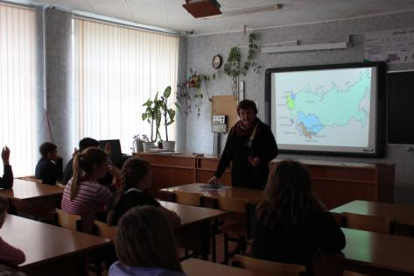
В связи с этим событием в 6 «А» классе (классный руководитель Болховитина А.Н.) был проведён информационный классный час «Россия и Беларусь: общая история, общая судьба». На этом классном часе ребята узнали о Дне единения народов Белоруссии и России, о Беловежской пуще, о событиях в Хатыни в годы Великой Отечественной войны, о празднике Ивана Купалы. Затем учащиеся отгадывали загадки белорусского народа и поиграли в белорусскую игру «Потяг».

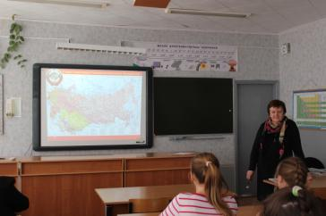

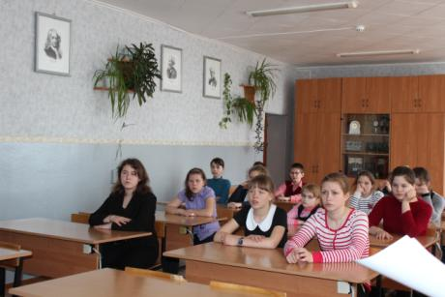

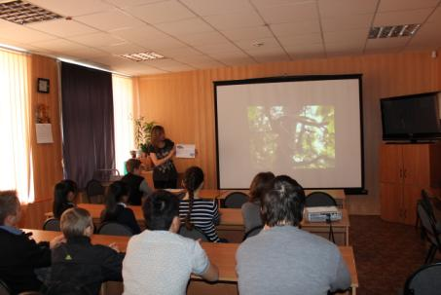

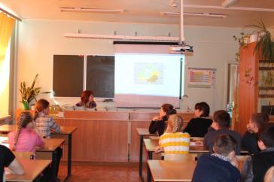
Подобные мероприятия прошли в 5 «А» классе /кл. руководитель Яковлева Е. И. / и др.
С учащимися 8«Б» класса мероприятие провела Филатова О. В.

